Пенсионерам поступят проиндексированные до 8,6% пенсии в феврале
07.02.2022
Пенсионерам поступят проиндексированные до 8,6% пенсии в феврале
7 февраля 2022 года
ГУ-Главное управление ПФР №9 по г. Москве и Московской области сообщает, что неработающие пенсионеры получат проиндексированные выплаты по обычному графику с 3 февраля 2022 года. Вместе с пенсией за февраль они также получат доплату за январь с учетом доиндексации пенсии с 5,9% до 8,6%. Все выплаты будут проиндексированы автоматически, обращаться в территориальный орган Пенсионного фонда не нужно.
Начальник Главного управления ПФР №9 Людмила Тарасова обращает внимание: «Страховые пенсии неработающих пенсионеров проиндексированы на 8,6% – выше уровня инфляции за 2021 год, которая по данным Росстата составила 8,4%».
ВАЖНО: С 1 января 2022 года выплаты были увеличены на 5,9%, а с 1 февраля, в соответствии с изменениями федерального законодательства, дополнительно проиндексированы до 8,6%.
У каждого пенсионера прибавка после индексации индивидуальна и зависит от размера получаемой пенсии. Например, если страховая пенсия по инвалидности на конец прошлого года составляла 11 487 руб., в результате индексации выплата увеличится на 987,89 руб. и составит 12 474,89 руб. Если пенсия по старости на конец года составляла 18 626 руб., после индексации она увеличится на 1 601,84 руб. и составит 20 227,84 руб.
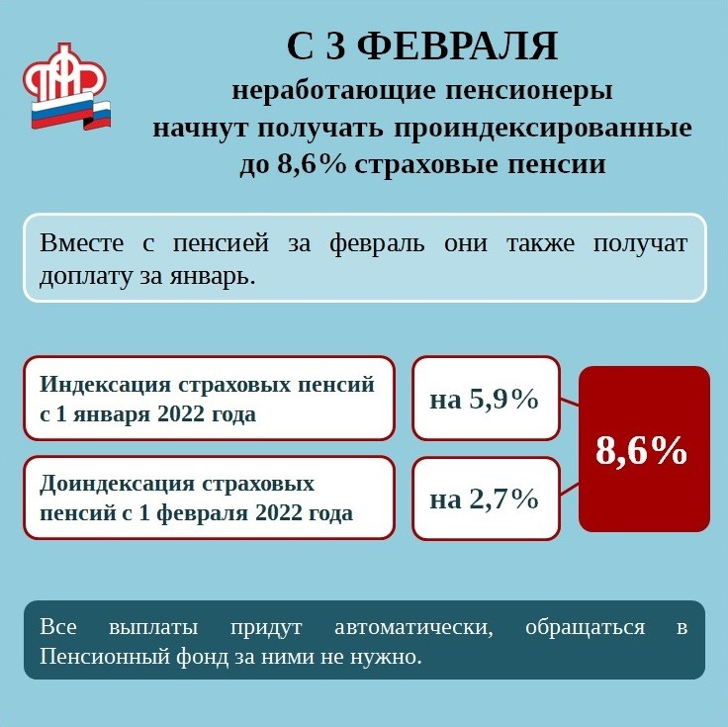

Адрес страницы: http://severnoe-tushino.mos.ru/presscenter/news/detail/10601083.html
Управа района Северное Тушино города Москвы

